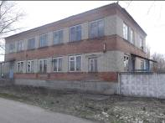
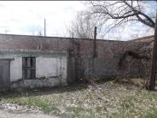
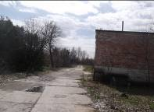

Наименование инвестиционной площадки: Бывший ООО «Уразовский кожевенный завод»

Адрес инвестиционной площадки (местоположение) | 309970, РОССИЯ, Белгородская обл, Валуйский р-н, , пгт Уразово, ул. Уразовского Артполка, 64
Общая площадь площадки, кв.м | 29952
Сведения о правообладателе на земельный участок и объекты недвижимости | Чумак Геннадий Николаевич
Контактные данные (Ф.И.О., должность, тел., факс., адрес эл. почты, сайт) | 309725 Белгородская обл., с.Яропольцы, ул.Народная, 39  Чумак Геннадий Николаевич,  e-mail: a1964s@mail.ru
Основные параметры зданий и сооружений, расположенных на площадке | 12 объектов недвижимости
Вид права собственности | частная
Удаленность:  от ближайшего районного центра | 20
от аэропорта | 180
от железнодорожных путей | 1
Наличие автомобильных подъездных путей к площадке | Автодорога с асфальтным покрытием
Инфраструктура:
Газ, куб. м/час, давление, протяженность
Электроэнергия, кВт | Имеется подстанция (нуждается в ремонте)
Отопление Г кал/час
Водоснабжение, куб. м/год | Скважина артезианская, водонапорная башня
Очистные сооружения, куб. м/год
Котельные установки, кВТ
Иная имеющаяся инфраструктура
Дополнительная информация
Паспорт инвестиционной площадки  (документ .docx) | В разделе «Инвестиционные (депрессивные) площадки

